 | COLÉGIO PEDRO II – CAMPUS SÃO CRISTÓVÃO III  1ª CERTIFICAÇÃO DE MATEMÁTICA II – ANO 2015  1ª SÉRIE – MANHÃ - GABARITO  __ de ________________ de 2015 |  |  | CPII  CSC III
Prof. |  | Coord. MARIA HELENA M BACCAR | TURMA: | NOTA:
Nome: |  |  | NÚMERO: | NOTA:

1ª QUESTÃO (valor: 1,0)
Na figura abaixo sabe-se que: CD = 5 cm, tg α = 2 e tg β = 3. Calcule o valor de x.
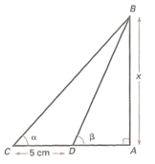
GABARITO:
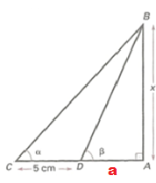
$\begin{aligned}\left\{\begin{matrix}\text{tg}β=\frac{x}{a}→3=\frac{x}{a}→a=\frac{x}{3}(I) \\ \text{tg}α=\frac{x}{a+5}→2=\frac{x}{a+5}→2a+\text{10}=x(\text{II})\end{matrix}\right. \\ \text{Substituindo} (I) \text{em} (\text{II}) \text{temos}: \\ 2\text{.}\frac{x}{3}+\text{10}=x→2x+\text{30}=3x→\text{30}=x\end{aligned}$

2ª QUESTÃO (valor: 1,0)
Calcule a medida do lado AC no triângulo abaixo sabendo que: AB = 6 cm, BC = 5 cm, sen α =$\frac{\sqrt{7}}{4}$e que 0 < α < 90º.
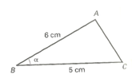
GABARITO:

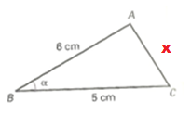
$$\begin{aligned}\text{Pela} \text{Lei} \text{dos} \text{Cossenos}, \text{vem}: \\ x²=6²+5²−2\text{.}6\text{.}5\text{.}\text{cos}α(I) \\ \text{Temos} \text{que} \text{calcular} o \text{cos}α\text{.} \\ \text{sen}²α+\text{cos²}α=1→{\left(\frac{\sqrt{7}}{4}\right)}^{2}+\text{cos²}α=1→\frac{7}{\text{16}}+\text{cos²}α=1→\text{cos²}α=1−\frac{7}{\text{16}}→\text{cos²}α=\frac{9}{\text{16}} \\ \text{cos}α=\frac{3}{4}(\text{II}) \\ \text{Substituindo} (\text{II}) \text{em} (I), \text{temos}: \\ x²=\text{36}+\text{25}−\text{60}\text{.}\frac{3}{4}→x²=\text{61}−\text{45}→x²=\text{16}→x=4\end{aligned}$$

3ª QUESTÃO (valor: 0,5)
Um topógrafo foi chamado para obter a altura de um edifício. Para fazer isto, ele colocou um teodolito (instrumento para medir ângulos) a 300 m do edifício e mediu o ângulo de 30º, como indicado na figura a seguir:
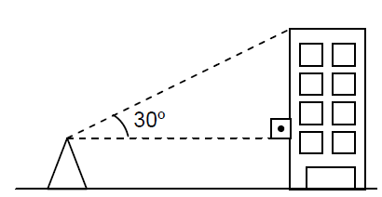
Sabendo que o teodolito está a 1,5 m do solo, determine a altura do edifício. Considere:$\sqrt{3}=1,\text{73}$
GABARITO:
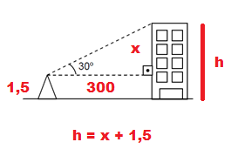
$$\begin{aligned}\text{De} \text{acordo} \text{com} a \text{figura} \text{acima} \text{temos}: \\ \text{tg}\text{30}º=\frac{x}{\text{300}}→\frac{\sqrt{3}}{3}=\frac{x}{\text{300}}→3x=\text{300}\sqrt{3}→x=\text{100}\sqrt{3}→x=\text{100}\text{.}1,\text{73}→x=\text{173} m\text{.} \\ h=\text{173}+1,5→h=\text{174},5 m\end{aligned}$$

4ª QUESTÃO (valor: 1,0)
Os ângulos ECA e DCB da figura abaixo têm medidas respectivamente iguais a α e β. Determine a medida x do segmento AB, sabendo que senβ = $\frac{3\text{.}\sqrt{\text{10}}}{\text{10}}$e senα = $\frac{\sqrt{\text{10}}}{\text{10}}$.

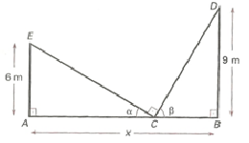

GABARITO:
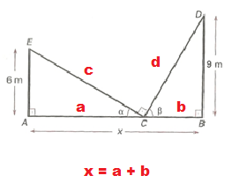
$$\begin{aligned}\text{Observando} a \text{figura} \text{acima} e \text{os} \text{dados} \text{do} \text{enunciado} \text{temos}: \\ \text{sen}α=\frac{6}{c}→\frac{\sqrt{\text{10}}}{\text{10}}=\frac{6}{c}→c\text{.}\sqrt{\text{10}}=\text{60}→c=\frac{\text{60}}{\sqrt{\text{10}}}→c=\frac{\text{60}\text{.}\sqrt{\text{10}}}{\sqrt{\text{10}}\text{.}\sqrt{\text{10}}}→c=\frac{\text{60}\text{.}\sqrt{\text{10}}}{\text{10}}→c=6\text{.}\sqrt{\text{10}} \\ \text{Pelo} \text{Teorema} \text{de} \text{Pitágoras} \text{vem}: \\ c²=a²+6²→(6\text{.}\sqrt{\text{10}})²=a²+\text{36}→\text{360}=a²+\text{36}→a²=\text{324}→a=\sqrt{\text{324}}→a=\text{18}\text{.} \\ \text{sen}β=\frac{9}{d}→\frac{3\text{.}\sqrt{\text{10}}}{\text{10}}=\frac{9}{d}→3\text{.}d\text{.}\sqrt{\text{10}}=\text{90}→d=\frac{\text{90}}{3\text{.}\sqrt{\text{10}}}→d=\frac{\text{30}\text{.}\sqrt{\text{10}}}{\sqrt{\text{10}}\text{.}\sqrt{\text{10}}}→d=\frac{\text{30}\text{.}\sqrt{\text{10}}}{\text{10}}→d=3\text{.}\sqrt{\text{10}} \\ \text{Pelo} \text{Teorema} \text{de} \text{Pitágoras} \text{vem}: \\ d²=b²+9²→(3\text{.}\sqrt{\text{10}})²=b²+\text{81}→\text{90}=b²+\text{81}→b²=9→b=\sqrt{9}→b=3 \\ \text{Por}\text{tan}\text{to}: \\ x=a+b→x=\text{18}+3→x=\text{21}\end{aligned}$$

BOA PROVA

